# 前言

Clickjacking Attack Lab (Cupcakes)即为点击劫持，是一种视觉上的欺骗手段。攻击者使用一个透明的、不可见的iframe，覆盖在一个网页上，然后诱使用户在该网页上进行操作，此时用户将在不知情的情况下点击透明的iframe页面。通过调整iframe页面的位置，可以诱使用户恰好点击在iframe页面的一些功能性按钮上。

# 实验流程

## 准备

1. 准备一台服务器，操作系统当前为Centos 7；
2. 安装好docker和docker-compose；
3. 下载实验用的安装文件到服务器上，并解压；目录为/opt/labs/Clickjacking/Labsetup；

<https://seedsecuritylabs.org/Labs_20.04/Files/Web_Clickjacking_Cupcakes/Labsetup.zip>

## 部署容器

### 集群

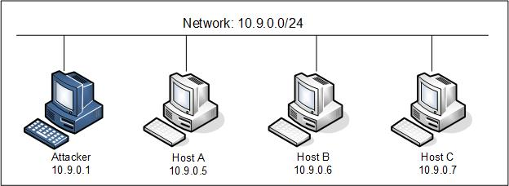

### 创建网络

docker network create --driver bridge --subnet 10.9.0.0/24 --gateway 10.9.0.254 net-10.9.0.0